En este video realizaremos nuestro primer workflow en SAP, para ello ingresaremos al WORKFLOW BUILDER correspondiente a la transacción SWDD.

Generalmente todos los WORKFLOW comenzarán con un evento como por ejemplo la creación de un material en el sistema, pero también se pueden ejecutar directamente, esto es lo que haremos en nuestro primer WORKFLOW.

Para crear un nuevo WORKFLOW:

* Presionamos el botón crear del menú.
* Luego nos paramos sobre PASO INDETERMINADO (UNDEFINED), presionamos el botón derecho del mouse y seleccionamos la opción CREATE para crear un nuevo paso.
* Ahora seleccionaremos el tipo de paso USER DECISION, el cual permitirá al usuario que ejecute el WORKFLOW decidir un curso de acción.
* Introducimos el título, TOMAR UNA DECISION, para el paso y los textos de desicion (DECISION TEXTS), APROBAR / RECHAZAR, que representan los cursos de acción ante la decisión
* Luego debemos seleccionar el agente (AGENTS) que ejecutara el paso, para ello ingresamos al contenedor del paso (CONTAINER) y seleccionamos la variable, _WF_INITIATOR que representa al usuario que está ejecutando el WORKFLOW
* Ahora vamos a asignar una tarea existente al paso (EN LA PESTAÑA DE CONTROL, EN TASK EJM. "TS77397918"), presionando el botón de la TILDE VERDE pasamos los cambios realizados al modelo gráfico.
* Ahora vamos a grabar los cambios asignando un nombre y una descripción al WORKFLOW, (EN ABBR (WORK_001) Y NAME (Mi primer Workflow) - OK - LOCAL OBJECT).
* Vamos a crear un nuevo paso para que se ejecute cuando el usuario elige aprobar, para ello sobre la descripción, APROBAR, presionamos el botón derecho del mouse, y seleccionamos la opción CREAR.
* Aquí elegimos el tipo de paso DOCUMENT FROM TEMPLATE que se utiliza para generar un documento que será enviado con el WORKFLOW, en este caso creamos un archivo WORD con algún texto, en STEP NAME ingresamos una descripción para el paso (CREACIÓN DE DOCUMENTO) y presionamos el botón de creación, para crear el documento (EN EL ICONO QUE ESTA EN DOC.TEMPLATE(S)).
* Ahora introducimos un texto y un título para el archivo, guardamos los cambios (TITLE: MI PRIMER WF - OK) y salimos.
* Asignaremos un agente (EN AGENTS), para ello, seleccionamos el CONTAINER del paso al usuario que ejecuta el WORKFLOW (_WF_INITIATOR), con el botón de la lupa que indica menos, podremos darle menos zoom a la pantalla de forma de poder ver todo el modelo gráfico.
* Por último activamos.

En la parte inferior de la pantalla, podemos ver los errores resultantes de la activación.

Ahora vamos a probar el WORKFLOW (EJECUTAR), para ello lo ejecutamos, lo primero que vemos es una pantalla que nos muestra la decisión que creamos como primer paso.

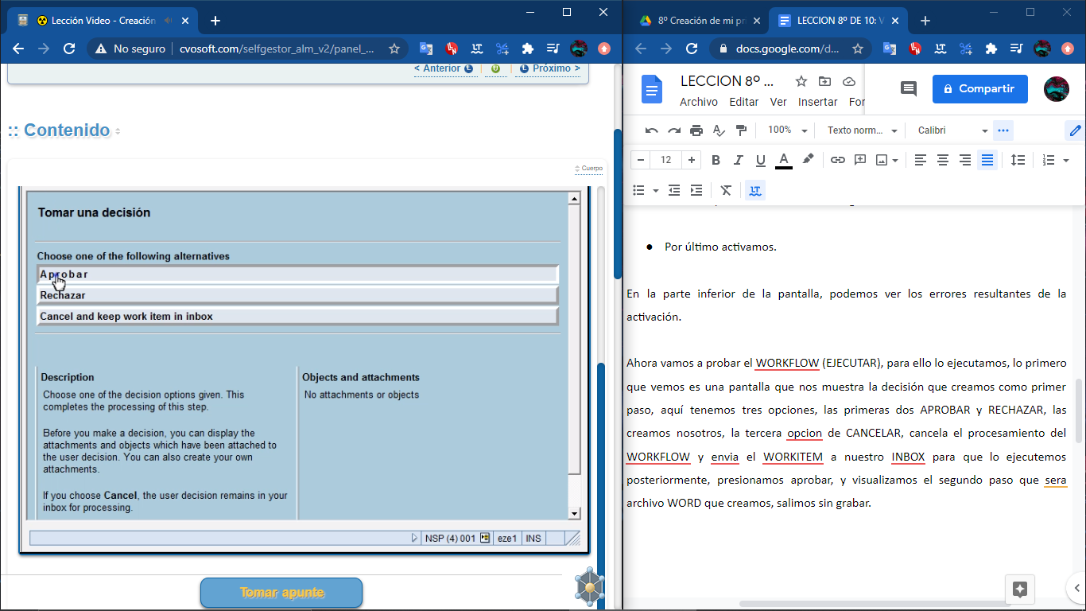

Aquí tenemos tres opciones, las primeras dos APROBAR y RECHAZAR, las creamos nosotros, la tercera opción de CANCELAR, cancela el procesamiento del WORKFLOW y envia el WORKITEM a nuestro INBOX para que lo ejecutemos posteriormente, presionamos aprobar, y visualizamos el segundo paso que será archivo WORD que creamos, salimos sin grabar.

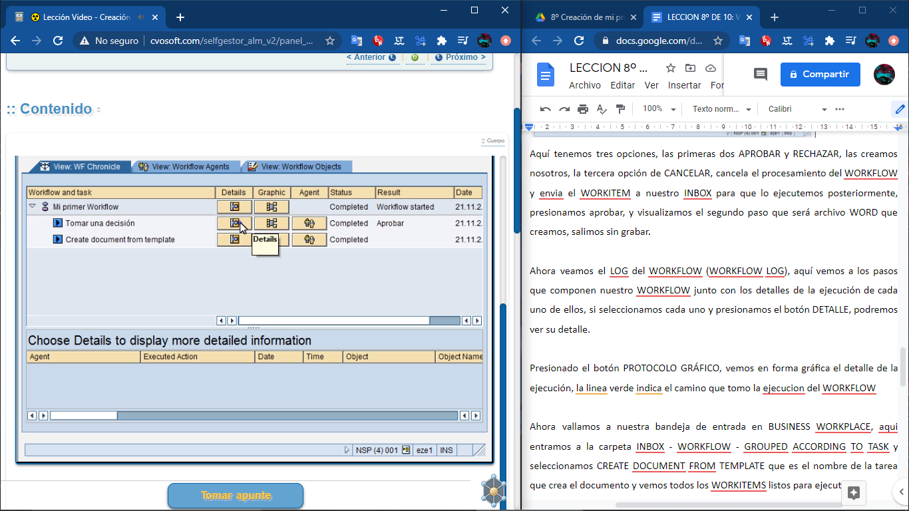

Ahora veamos el LOG del WORKFLOW (WORKFLOW LOG), aquí vemos a los pasos que componen nuestro WORKFLOW junto con los detalles de la ejecución de cada uno de ellos, si seleccionamos cada uno y presionamos el botón DETALLE, podremos ver su detalle.

Presionado el botón PROTOCOLO GRÁFICO, vemos en forma gráfica el detalle de la ejecución, la línea verde índica el camino que tomo la ejecución del WORKFLOW.

Ahora vallamos a nuestra bandeja de entrada en BUSINESS WORKPLACE, aquí entramos a la carpeta INBOX - WORKFLOW - GROUPED ACCORDING TO TASK y seleccionamos CREATE DOCUMENT FROM TEMPLATE que es el nombre de la tarea que crea el documento y vemos todos los WORKITEMS listos para ejecutar

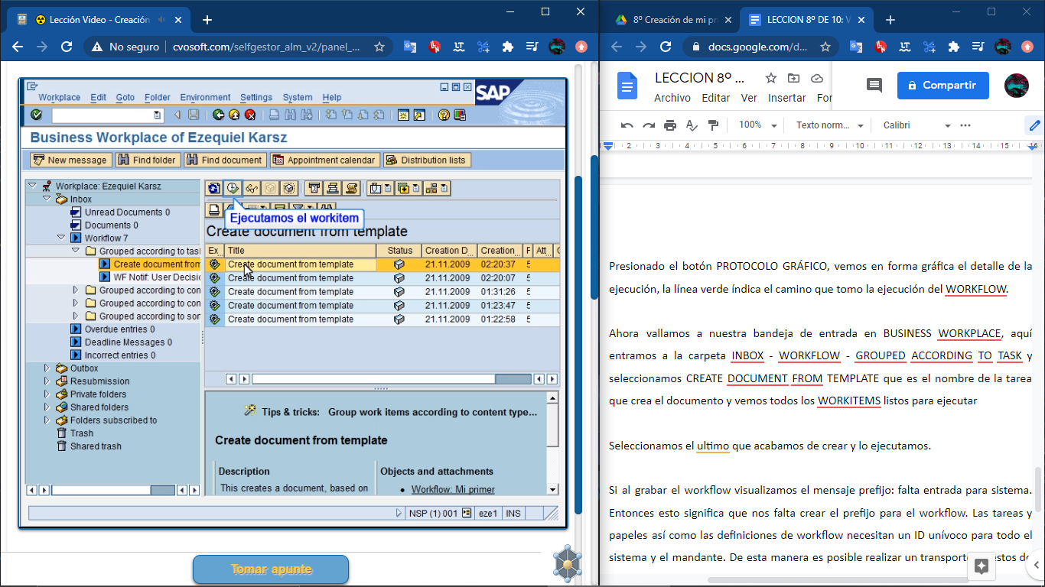

Seleccionamos el último que acabamos de crear y lo ejecutamos.

Si al grabar el workflow visualizamos el mensaje prefijo: falta entrada para sistema. Entonces esto significa que nos falta crear el prefijo para el workflow. Las tareas y papeles así como las definiciones de workflow necesitan un ID unívoco para todo el sistema y el mandante. De esta manera es posible realizar un transporte de estos de objetos de un sistema a otro, en cualquier momento y sin restricciones.

Desde el punto de vista técnico esta uniformidad se realiza mediante un número de prefijo. Para cada sistema y mandante puede definirse un número de prefijo propio, esto se realiza en la tabla estándar T78NR. La creación del prefijo se hace a través de la transacción estándar 00W4 asignando un número de tres dígitos el ID del sistema y el número de mandante